国家药物滥用监测年度报告（2016年）
2016年，国家食品药品监督管理总局按照国家禁毒委员会的统一部署，认真贯彻落实习近平总书记等中央领导同志重要指示批示精神，完善监测工作体制机制，提升监测能力和水平，日常监测和专项调查并重，推动药物滥用监测工作取得新进展。
拓宽监测网络，提高数据科学性。全年31个省（区、市）上报药物滥用监测调查表27.6万份，较2015年增长10.7%。报告单位共1,794家，比2015年增加236家，主要监测对象为强制隔离戒毒机构、禁毒执法机构、美沙酮维持治疗门诊、自愿戒毒机构。结合近年来我国禁毒工作形势和药物滥用流行趋势，2016年加大了社区戒毒机构、精神专科医院和综合医院的监测力度。
突出制度建设，提升监测水平。研究起草了药物滥用报告与监测的管理办法，为药物滥用监测工作的制度化、规范化打下了基础。调整、改善、优化药物滥用监测系统，提升监测数据应用能力和水平。开展了专业技术培训，提升全国药物滥用监测机构的业务能力。
注重预防教育，强化风险意识。组织开展了以“合理用药，拒绝滥用”为主题的“6.26”国际禁毒日宣传活动，提高公众安全合理使用麻醉药品和精神药品、拒绝毒品的意识。
坚持问题导向，加强专项研究。组织开展戒毒药物维持治疗用盐酸美沙酮口服溶液滥用流行病学调查和医疗用药品滥用监测专项研究，主动评价我国医疗用药品滥用形势和面临的风险，为防治毒品滥用和进一步制定禁毒策略、规范医疗用药品监管提供科学依据。
小贴士：
1.什么是药物滥用（drug abuse）？
药物滥用（物质滥用）指非医疗目的反复、大量地使用具有依赖特性的药物 （或物质），使用者对此类药物产生依赖 （瘾癖），强迫和无止境地追求药物的特殊精神效应，由此带来严重的个人健康与公共卫生和社会问题。
2.什么是药物依赖性（drug dependence）？具有依赖性特性的药物有几类？
药物依赖性是指药物与机体相互作用造成的一种精神状态，有时也包括身体状态，它表现出一种强迫的连续或定期的用药行为和其他反应。目的是感受它的精神效应，或是避免由于断药所引起的不舒适，可以发生或不发生药物耐药性。同一人可以对一种以上药物产生依赖性。世界卫生组织将药物依赖性分为精神依赖性和身体依赖性。
按照国际公约（《1961年麻醉品单一公约》和《1971年精神药物公约》）可以将具有依赖性的药物（或物质）分为两大类：一类是麻醉药品，如海洛因、大麻和大麻脂、阿片和吗啡制剂、可待因等；另一类是精神药物，如各种致幻剂和四氢大麻酚、中枢兴奋剂、巴比妥类药物、苯二氮卓类药物等。此外，还有一些物质如烟草、酒精、挥发性有机溶剂等，也具有依赖性特性，但未列入国际公约管制。
3.什么是药物滥用监测？开展药物滥用监测的意义？
药物滥用监测作为疾病监测的一个组成部分，同其它公共卫生监测既有联系又有区别。其特点是对人群中麻醉药品和精神药品使用和滥用情况进行长期连续、系统地观察、调查并收集资料，及时发现麻醉药品、精神药品流弊和滥用问题，及时掌握药物滥用现状、动态分布、滥用者的人口学特征、滥用麻醉药品和精神药品的种类、滥用方式和可能的发展趋势，分析、确定各地区乃至全国药物滥用基本情况，为麻醉药品、精神药品的科学管理和禁毒工作提供基础数据。
同一般意义上的疾病监测比较，药物滥用监测在观察对象、调查和收集资料方式方面具有其自身特点。药物滥用监测不局限于某一特定研究范围，它涉及医学、药品管理、社会和法律等多领域。从药物滥用监测性质看，它对禁毒工作、麻醉药品和精神药品的管理，以及疾病控制具有重要意义。
从组织形式看，药物滥用监测分为被动监测和主动监测两种形式。前者指各级监测网站按上级单位要求和规定收集资料，定期汇总上报；后者是根据某特定问题，由上级部门部署或计划定期不定期地开展调查或系统收集资料。主动监测在降低漏报率方面明显优于被动监测，所调查掌握的数据更接近于药物滥用实际发生情况。从监测所针对的对象看，可分为以普通人群为基础的一般人群监测，以戒毒康复机构为基础的药物滥用人员监测和以青少年等人群为基础的高危人群监测。
一、药物滥用监测情况
（一）监测数据总体情况
1.监测数据报告单位及有效报表
2016年，全国31个省（区、市）1,794家单位上报有效《药物滥用监测调查表》276,980份，来自公安机关强制隔离戒毒机构、司法行政部门强制隔离戒毒机构、美沙酮维持治疗门诊、自愿戒毒机构、禁毒执法机构、社区戒毒机构以及医院等。
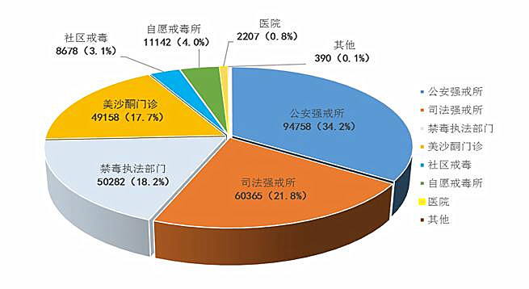
图1 填报《药物滥用监测调查表》机构及有效报表构成比
2.药物滥用人群社会人口学特征
药物滥用人群中，男性占85.9%，女性占14.1%；35岁及以下年龄青少年占51.7%，其中25岁及以下人群占15.5%；初中及以下文化占81.5%；无业人员占61.6%。值得注意的是涉及一些敏感职业和人员，其中包括448名公务员、348名在校学生和212名演艺业人员。
3.滥用物质（药物）种类
按“过去12个月曾经滥用药物”统计，滥用物质（药物）前五位为“冰毒”（占47.9%）、海洛因（占45.0%）、“麻谷丸”（占7.2%）、“K粉”（占2.5%）和美沙酮口服液/片（占1.2%）。“冰毒”和“麻谷丸”的主要成分为甲基苯丙胺，二者合计占比为55.1%，比2015年度增加3.2个百分点。甲卡西酮滥用例数和比例有所增加，2016年（707例）是2015年（246例）的2.9倍。
4.药物滥用人群地区分布
药物滥用者现居住地前5位的省份是广东（12.6%）、湖南（8.8%）、四川（8.0%）、云南（6.3%）、上海（6.2%）。
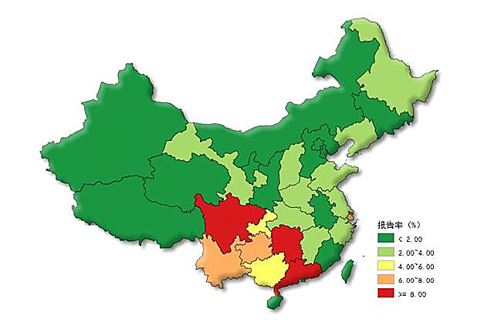
图2 药物滥用人群的现居住省份分布图
5.总体情况分析
2016年，来自强制隔离戒毒所、禁毒执法机构、自愿戒毒机构、社区戒毒机构、医疗机构和药物维持治疗门诊等1,794家单位上报有效药物滥用监测调查表276,980份。在继续开展对查处管控人员药物滥用调查的基础上，药物滥用监测范围不断拓展，医疗机构和社区戒毒机构的监测单位进一步增加，监测数据的代表性进一步增强。
全年监测数据涵盖了目前主要流行滥用物质（药物）及其滥用人群，反映出不同地区药物滥用流行差异。同时，监测数据还反映了药物滥用人群药物滥用史、人员异地流动等基本特征。总体来看，药物滥用人群仍以男性、初中及以下文化程度、无业人员为主，但应注意涉及一些敏感职业和人员。
2016年度滥用各类滥用物质（药物）达87种，“冰毒”、海洛因、“麻谷丸”、“K粉”和美沙酮口服液/片是主要滥用的前5种物质（药物）；含甲基苯丙胺的毒品（“冰毒”、“麻谷丸”）滥用所占比例55.1%，同比2015年度增加3.2个百分点，是我国流行滥用的主要合成毒品，反映了我国2016年药物滥用的基本趋势。甲卡西酮滥用例数和比例有所增加，2016年（707例）是2015年（246例）的2.9倍，占比增加0.2个百分点，需要密切关注和连续观察。
氯胺酮作为国际尚未列管而我国列管的品种，是“K粉”的主要成分。数据表明，“K粉”滥用数量和占总数的比例2016年（6,844例，占2.5%）比2015年（5,694例，占2.3%）继续增加。
（二）新发生药物滥用人群监测情况
2016年，全国共收集新发生药物滥用人群29,316例（份），占总数的10.6%。
1.新发生药物滥用人群社会人口学特征
新发生药物滥用者中，男性占85.3%，女性占14.7%；女性25岁及以下者占37.1 %，男性25岁及以下者占27.4%；文盲占2.6%，小学占13.6%，初中占63.2%；无配偶者（未婚、已婚分居、离婚和丧偶）是有配偶者（已婚、未婚同居）的近1.4倍；无业人员占62.0%，有职业或学业人员占38.0%。外企/合资单位人员60人，离/退休人员47人，公务员27人，演艺人员20人。
2.新发生药物滥用人群药物滥用基本情况
过去12个月曾经滥用药物种类：新发生药物滥用人群过去12个月曾经滥用药物种类共58种。合成毒品是新发生药物滥用人群的主要滥用种类，滥用人群占86.8%，与传统毒品滥用人群比例由2012年的3:1上升为2016年的8:1；滥用“冰毒”的人员比例（79.1%）是滥用海洛因人员比例（9.4%）的8.4倍；医疗用药品的滥用比例均较低（≤1.3%）。
传统毒品、合成毒品及医疗用药品滥用变化特征：传统毒品滥用人员比例2012年至2015年持续下降，但2016年（10.2%）较2015年（8.8%）有所回升。合成毒品的滥用者比例由往年持续上升的趋势，变为五年内首次下降，但2016年（86.8%）仍保持在较高水平。医疗用药品滥用比例为3.7%，略有抬头倾向，既往五年医疗用药品滥用比例处于1.3%～3.7%区间变化。
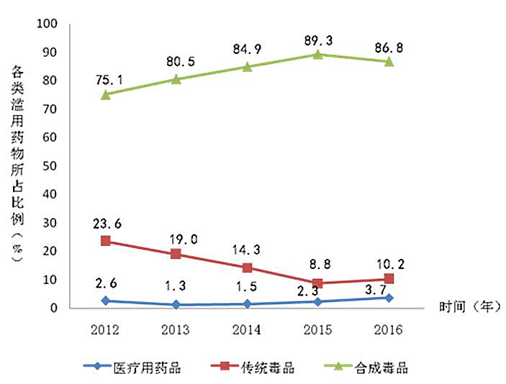
图3 2012年—2016年新发生人群各类滥用药物所占比例变化趋势
多药滥用/使用情况:新发生滥用传统毒品的2,978例人群中，同时曾经滥用麻醉药品精神药品的人群占1.7%（50例），滥用其他处方药及非处方药的人群占0.2%（7例），滥用合成毒品的人群占4.7%（139例）。新发生滥用合成毒品的25,442例人群中，同时曾经滥用吗啡（含吗啡控/缓释片）的人群占0.1%（33例），滥用处方药及非处方药的人群占0.05%（13例），滥用传统毒品海洛因的人群占0.4%（106例）。
获得滥用药物的途径:新发生药物滥用人群获得滥用药物的途径主要是“同伴”（65.0%）、“黑市”（15.0%）以及“娱乐场所”（11.7%），由“药品销售机构”（指医院、零售药店、个体诊所和药品代理商）获得的占1.1%。
3.新发生药物滥用人员比例及变化趋势
新发生人群占监测报表总体的10.6%，与2012年相比增加2.5个百分点。在连续四年持续上升的情况下，2016年比2015年有所降低。
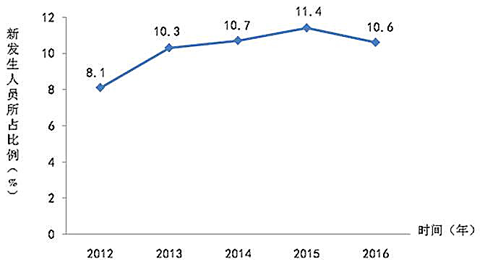
图4 2012年—2016年药物滥用监测人群中新发生人员所占比例
合成毒品滥用者中新发生人员所占比例为16.8%，同比2015年有所下降；传统毒品滥用者中新发生人员所占比例为2.4%，同比2015年有所增加；医疗用药品滥用人群中新发生人员所占比例为13.0%，同比2015年有所增加。
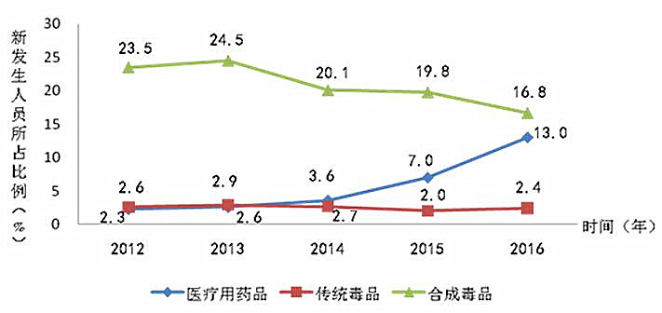
图5 2012年—2016年各类药物滥用人群中新发生人员所占比例
4.新发生药物滥用人群地区分布
各地区新发生人群所占比例呈现地区差异，东北地区新发生人群所占比例高达40.4%，西北地区新发生人群所占比例最低，为3.7%。
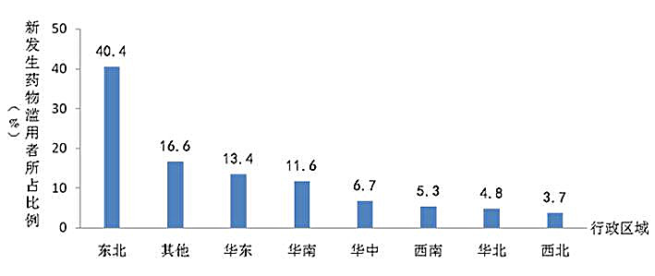
图6 2016年各地区新发生人员占药物滥用监测人群的比例
新发生人群滥用物质种类也表现出地区差异，西北地区主要滥用药物是传统毒品（64.7%），但较2015年（65.5%）有所降低；其他地区主要滥用合成毒品，其中华东地区、东北地区和华中地区的滥用比例在90%以上。
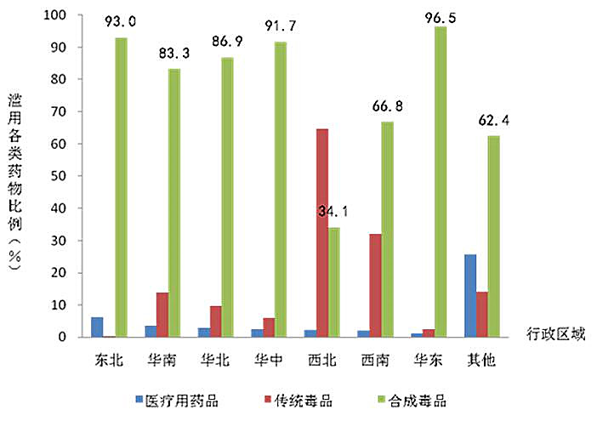
图7 2016年各地区新发生人群主要滥用各类药物比例
主要滥用药物为甲卡西酮的滥用者76例，其中西北地区75例；滥用“底料+黄皮”的报告在华北地区比例逐渐减少。
5.新发生药物滥用人群监测报表来源
新发生药物滥用报表主要填报机构为禁毒执法部门和公安强戒所，本年度医院报表中，新发生人员比例为8.5%。
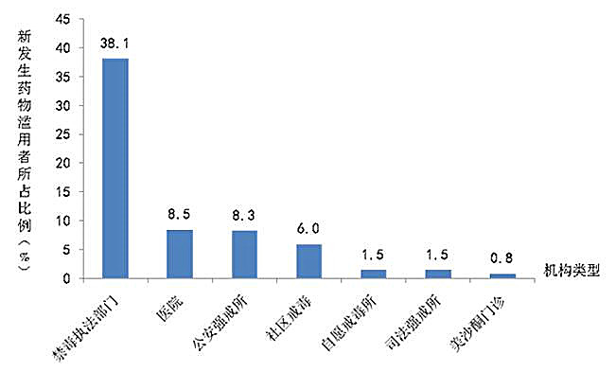
图8各类机构报告新发生药物滥用人群所占比例
6.新发生药物滥用人群HIV/AIDS感染情况
新发生药物滥用人群中，已明确进行HIV检查的9,896例，HIV阳性率为2.9%，提示新发生人群中的HIV感染状况应予关注。
7.新发生药物滥用人群总体情况分析
2016年度药物滥用监测人群中新发生药物滥用者以男性、初中及以下文化程度、无配偶、无业人员为主，女性低龄化（25岁及以下年龄）问题比男性突出。新发生药物滥用者的从业状况看，外企/合资单位人员、离/退休人员、公务员、演艺人员等人群占比虽然只有0.6%，但值得注意。
在新发生药物滥用人群中，合成毒品与传统毒品滥用人群比例由2012年的3:1上升为2016年的8:1；滥用“冰毒”的人员比例是滥用海洛因人员比例的8.4倍。传统毒品滥用人员比例在2012年至2015年持续下降，但2016年较2015年有所回升，原因值得进一步关注研究。医疗用药品滥用比例为3.7%，略有抬头倾向，既往五年（2012年—2016年）滥用比例处于1.3%～3.7%区间变化。
新发生药物滥用人群获得滥用药物的途径主要是“同伴”（65.0%）、“黑市”（15.0%）以及“娱乐场所”（11.7%）。
新发生人群所占比例呈现地区差异，东北地区新发生人群所占比例高达40.4%。新发生人群滥用物质种类也表现出地区差异，西北地区主要滥用药物依旧是传统毒品，其他地区主要滥用合成毒品，其中华东地区、东北地区和华中地区的滥用比例在90%以上。主要滥用药物为甲卡西酮的滥用者76例，其中西北地区75例；滥用“底料+黄皮”的报告在华北地区比例逐渐减少。
新发生人群占监测报表总体的10.6%，与2012年相比增加2.5个百分点。在连续四年持续上升的情况下，2016年比2015年有所降低。合成毒品滥用者中新发生人员所占比例同比2015年有所下降；传统毒品滥用者和医疗用药品滥用人群中新发生人员所占比例同比2015年有所增加。
新发生药物滥用报表主要填报机构为禁毒执法部门和公安强戒所，医院报表中新发生人员比例为8.5%。
新发生药物滥用人群中，已明确进行HIV检查的9,896例，HIV阳性率为2.9%，提示新发生人群中的HIV感染状况应予关注。
小贴士：
1.什么是多药滥用？多药滥用的主要原因及危害？多药滥用常见药物有哪些？
多药滥用（polydrug abuse）是非医疗目的的，同时或先后在较短时间内使用两种或两种以上成瘾药物，一般有三种情况：使用同一类型中的若干种药物；同时使用两类或两类以上药物；滥用一类药物之后交替地使用其他类药物。
多药滥用的原因包括：为增强快感，追求更为强烈的剌激；为减少毒副反应，将中枢神经兴奋剂与抑制剂兼用；原来的药物不能得到或供应不足时，用其它药物或毒品替代或补充。
多药滥用的危害：由于药物之间的相互作用（协同或叠加），多药滥用对人体的伤害加重，在生理和心理方面产生难以预见的毒副作用。
多药滥用常见的药物有：海洛因、哌替啶（度冷丁）、二氢埃托啡、吗啡、大麻、致幻剂、苯丙胺类中枢兴奋剂（“冰毒”“摇头丸”等）、氯胺酮、苯二氮卓类药物（三唑仑、地西泮等）、巴比妥类药物、曲马多、咖啡因、头痛粉等。
2.什么是新发生药物滥用者？新发现药物滥用者？复发药物滥用者？
本报告中所提新发生药物滥用者，是指2016年度初始滥用药物，并且在填写《药物滥用监测调查表》之前未曾有过戒毒经历或第一次被缉获的药物滥用人员。
本报告所提新发现药物滥用者，是指2016年之前已经滥用药物，但在2016年第一次进行戒毒治疗或第一次被缉获的药物滥用人员。
本报告所提复发药物滥用者，是指有过多次戒毒治疗经历或被多次被缉获的药物滥用人员。
3.什么是传统毒品？合成毒品？医疗用药品？
本报告所提传统毒品主要指麻醉药品海洛因、阿片（鸦片）、大麻和可卡因。
本报告所提合成毒品主要指“冰毒”（含去氧麻黄碱）、“摇头丸”（含二亚甲基双氧安非他明）、“K粉”（含氯胺酮）、“麻谷丸”（含苯丙胺类物质和咖啡因），以及苯丙胺、卡西酮类化学物质（指卡西酮、甲卡西酮、4-甲基甲卡西酮）。
本报告所称医疗用药品是指医用麻醉药品、医用精神药品和其他处方药及非处方药。其他处方药是指除医用麻醉药品和医用精神药品之外的处方药品。
（三）海洛因滥用监测情况
2016年，全国共收集海洛因滥用人群124,565例（份），占总数的45.0%。
1.海洛因滥用人群社会人口学特征
本年度海洛因滥用人群平均年龄为38.7±8.7岁；50岁以上者占9.1%。该人群中，男性占87.8%，女性占12.2%；文化程度多为初中（53.8%）、小学（25.0%）和高中（13.7%）；无业者占大多数（61.2%）。
2.海洛因滥用人群药物滥用基本情况
主要药物滥用种类与多药滥用/使用情况：海洛因滥用人群中多药滥用情况较为普遍，滥用物质种类（除海洛因和酒精外）为44种，除违禁毒品外，还有美沙酮口服液/片、吗啡、哌替啶等医疗用麻醉药品以及复方地芬诺酯、复方甘草片等非管制药品。
近5年来，海洛因滥用人群占全部滥用人群的比例呈逐年下降趋势，由2012年的74.4%降至2016年的45.0%；
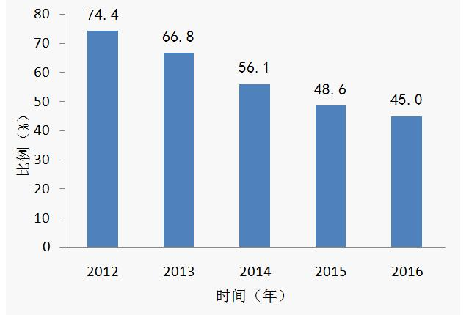
图9 近五年（2012年—2016年）海洛因滥用者在全部滥用人群中所占比例
药物滥用年限：海洛因滥用人群进入戒毒机构的平均年龄为38.7±8.6岁；平均药物滥用年限为11.4±7.4年。其中，药物滥用年限在3年以下、3～10年及10年以上者分别占18.9%、30.4%和50.7%。结合海洛因滥用人群年龄分布分析，该人群中20岁以下青少年滥用者所占比例仅占1.4%，而绝大多数海洛因滥用者为滥用毒品时间10年及以上的中壮年群体。
药物滥用方式：海洛因滥用人群药物滥用方式以烫吸（踏食）和静脉注射方式为主，分别占各种滥用方式总人数的55.2%和35.9%，在注射方式滥用人群中，有共用注射器经历的占6.1%。
药物滥用场所：海洛因滥用人群药物滥用场所以居家住所（42.9%）、无固定地点（36.4%）、朋友处（33.3%）、暂住地/租住屋（23.7%）为主，提示吸毒人群滥用场所相对隐蔽，发现难度增加。
药物滥用原因：海洛因滥用人群药物滥用原因比较复杂，除主要受“追求欣快刺激”（40.4%）、“家人或同伴影响/教唆”（29.7%）、“满足好奇”(28.4%)、“空虚无聊，为消遣”(24.5%)、“吸毒环境影响”（23.0%）等因素影响外，还有一部分人吸毒是由于“缓解戒断症状”（16.4%）、“认为时尚”（8.5%）、“被诱骗”（3.1%）等因素的影响。反映了人群中药物滥用的流行或影响药物滥用的原因可能受到包括对毒品的认识误区，以及社会/心理精神和躯体等多因素的影响。
获得途径：该群体所滥用药物的获得途径多样化，主要获得途径是同伴（占62.6%）、黑市（占22.7%）、电话信息（占16.3%）和娱乐场所（占11.6%）。获得途径是“同伴”的比例由2015年的占比69.5%下降为2016年的62.6%，而来自黑市、电话信息和娱乐场所的比例上升，提示新形势下吸毒人员毒品/药品获得途径的一些新特点，建议相关部门加强监管和执法力度，采取相应措施，依法打击非法制售药品的违法犯罪活动。
新发生人群所占比例与流行趋势：2016年共上报新发生海洛因滥用数据2,759例，占本年度上报海洛因滥用人群总数的2.2%，同比2015年度有所增加。
3.海洛因滥用人群中复发滥用者比例及药物滥用史
以既往戒毒治疗情况作为判定复发的主要依据，除本次进入戒毒机构进行戒毒治疗之外，既往有过1次及以上戒毒治疗经历者视为复发者。2016年，海洛因滥用人群有复发经历者占海洛因滥用人群总数的63.1%，其中戒毒3次及以上者占复发人群的23.0%，复吸超过5次者为复发人群的8.3%。
4.美沙酮维持治疗人群药物滥用情况
本年度共报告参加社区美沙酮维持治疗（MMT）人员44,581例，占海洛因滥用人群总数的35.8%，比2015年降低2.1个百分点。MMT人群中既往多药滥用情况比较突出，包括违禁毒品、医疗用麻醉药品精神药品和非管制处方药等。
5.海洛因滥用人群HIV/AIDS感染情况
海洛因滥用人群中，做过检查人群的HIV/AIDS报告感染率为4.2%。但报告同时显示，不同药物滥用方式的海洛因滥用者均有HIV/AIDS感染病例。
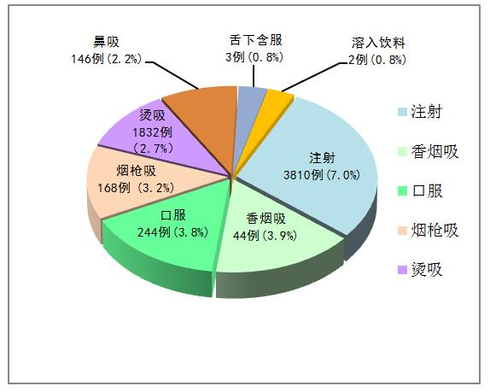
图10 海洛因滥用人群不同药物滥用方式HIV报告感染情况
6.海洛因滥用监测总体情况分析
2016年，海洛因滥用监测数据占全部监测数据的45.0%，同比2015年下降3.6个百分点，近五年呈持续下降趋势。新发生海洛因滥用者的比例占海洛因滥用人群总数的2.2%，同比2015年度有所增加。海洛因滥用人群现居住地以西南地区最多；外籍吸毒人员有270例，较2015年增长221%。
本年度海洛因滥用人群的社会人口学特征同2015年比较无显著变化，多数为有10年及以上吸毒史的中壮年；文化程度多为初中、小学、高中；无业者占大多数。
海洛因滥用人群中多药滥用情况普遍，除违禁毒品外，还有医疗用麻醉药品以及非管制药品。反映了近年来海洛因滥用人群中麻醉药品和精神药品交互滥用、中枢抑制作用的物质（药品）和具有中枢兴奋作用的物质（药品）交互滥用的一种新的多药滥用现象和滥用模式。据此推断我国海洛因滥用人群中的一部分人由于长期的多药滥用已由早期的单纯阿片依赖演化成为镇静催眠药及苯丙胺类兴奋剂等多药依赖/成瘾状态，目前尚难以确定该群体使用上述医疗用药品的目的、原因和性质。
海洛因滥用人群有复发（一次以上戒毒）经历者占海洛因滥用人群总数的63.1%，提示海洛因滥用人群的戒毒康复防复发仍是今后禁吸戒毒工作的一项重要内容，应加强对这一群体在戒毒后社区的管理和必要干预。
该群体所滥用药物的获得途径多样化，从“同伴”处获得的比例由2015年的占比69.5%下降为2016年的62.6%，而来自黑市、电话信息和娱乐场所的比例上升，提示新形势下吸毒人员毒品/药品获得途径的一些新特点，建议加强监管和执法力度，采取相应措施，依法打击非法制售药品的违法犯罪活动。
社区美沙酮维持治疗（MMT）人员比例比2015年降低2.1个百分点。MMT人群中既往多药滥用情况比较突出，包括违禁毒品、医疗用麻醉药品精神药品和非管制处方药等。
海洛因滥用人群中，做过检查人群的HIV/AIDS报告感染率4.2%，但不同滥用方式的海洛因滥用者均有HIV/AIDS感染病例，反映了该群体中非注射方式（主要通过性传播方式）感染HIV的可能性。
小贴士：
什么是美沙酮维持治疗（MMT）？
阿片类物质（海洛因、鸦片、吗啡等）成瘾是一种反复发作的慢性大脑疾病，表现为不可控制的、不顾后果的、强迫性的觅药和用药行为，并伴有明显的行为、心理、个人功能、家庭功能和社会功能的损害，以及违法犯罪及感染传播艾滋病等传染性疾病等诸多方面的问题。美沙酮维持治疗（Methadone maintenance treatment，MMT），是指在符合条件的医疗机构，选用美沙酮对阿片类物质成瘾者进行长期维持治疗，以减轻他们对阿片类物质的依赖，促进身体康复的戒毒医疗活动。
（四）合成毒品滥用监测情况
2016年，全国共收集合成毒品滥用人群151,854例（份），占总数的54.8%。
1.合成毒品滥用人群人口学特征
在合成毒品滥用人群中，35岁以下青少年占65.8%，与整体药物滥用人群35岁以下年龄青少年（占51.7%）相比，高出14.1个百分点；初中及以下比例占79.4%；多为无业人员，占62.8%，有职业者以个体经营者、外出打工者居多。值得注意的是合成毒品滥用人群中包括外企/合资单位人员（378例）、离/退休人员（249例）、公务员（246例）、在校学生（226例）、演艺人员（157例）、科教文卫人员（53例）及军警（9例）等。
2.合成毒品滥用人群药物滥用基本情况
合成毒品滥用总体趋势：合成毒品的报告滥用率为54.8%，同比2015年（51.6%）增长3.2个百分点。2012年（25.9%）至今，呈现逐年上升的趋势，五年累计增加28.9个百分点。
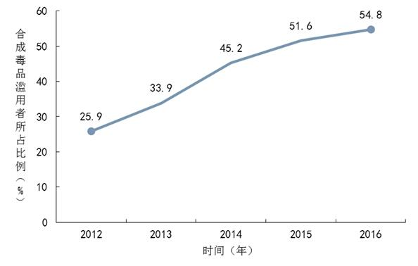
图11 2012年—2016年药物滥用监测报表中合成毒品滥用人群所占比例
主要滥用合成毒品种类：“冰毒”仍为滥用最严重的合成毒品，占合成毒品滥用人群的87.4%，五年累计上升13.5个百分点，提示“冰毒”流行强度持续增强。其他滥用合成毒品种类依次为：“麻谷丸”（占13.2%），“K粉”（占4.5%），“摇头丸”（占1.1%）。“麻谷丸”滥用比例持续下降，五年累计下降8.7个百分点，提示“麻谷丸”流行强度减缓。
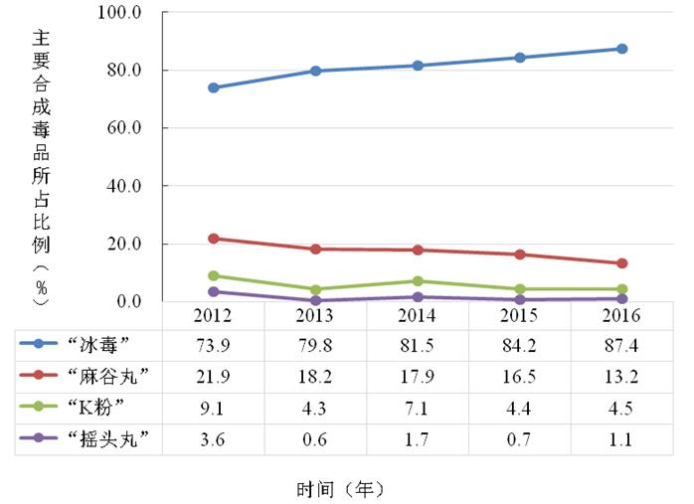
图12 2012年—2016年主要合成毒品在合成毒品滥用人群中所占比例
主要滥用物质（药物）情况：合成毒品滥用者中滥用/使用过的物质达47种，包括麻醉药品（主要有大麻、吗啡、鸦片等），精神药品（主要有三唑仑、苯丙胺、丁丙诺啡片/注射液等），其他处方药/非处方药（主要包括复方地芬诺酯、复方甘草片等）以及其他物质（包括“底料+黄皮”、“开心水/神仙水”、“套装丁丙”等）。
初始滥用年龄：合成毒品滥用人群初次平均药物滥用年龄为28.3±8.6岁，男性为28.6±8.6岁，女性为26.6±8.7岁。其中35岁以下青少年远高于整体药物滥用人群，43.3%的合成毒品滥用者开始滥用毒品年龄小于25岁。
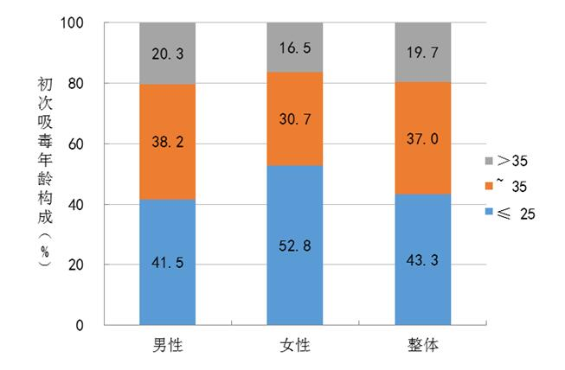
图13 合成毒品滥用者初次药物滥用年龄分布
数据显示，不管是被查获时年龄还是初次滥用年龄，女性合成毒品滥用者均较男性提前3～4岁。结合女性无业人员比例高于男性的情况，提示应重视对女性的禁毒宣传和职业教育。
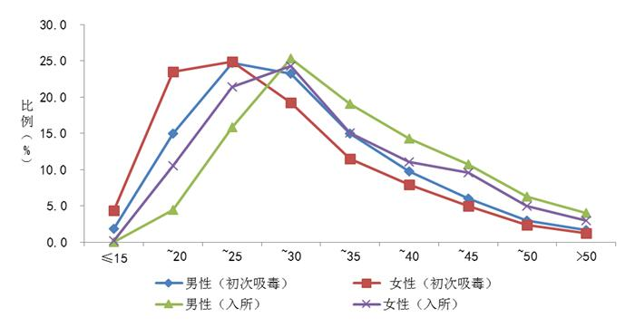
图14 合成毒品滥用者被查获年龄和初次药物滥用年龄分布
滥用药物年限：该人群在本次被查获前平均滥用药物年限为4.0年。其中复发人群的平均滥用药物年限为6.1年，而新发生人群和新发现人群在被查获前平均滥用药物年限为0.2年和3.6年。90,940名新增加的合成毒品滥用者中，平均滥用药物年限为2.6年，提示隐性吸毒者从初次使用合成毒品到被禁毒执法机构首次查获的时间平均为2.6年左右。
滥用原因及滥用场所：合成毒品滥用原因依次是“追求欣快刺激”（占49.0%）、“满足好奇”（占31.6%）、“空虚无聊为消遣”（占26.3%）等，滥用场所包括朋友处（占32.5%）、暂住地/租住屋（占27.0%）、居家住所（占26.0%）等，还有选择在网吧/游艺厅、洗浴中心/美容院和车内等场所滥用药物。
合成毒品获得主要途径及滥用方式：监测数据显示，“冰毒”、“麻谷丸”、“K粉”和“摇头丸”主要获得途径均来自同伴，超过46.0%。其次的途径，“冰毒”、“麻谷丸”和“K粉”来自黑市、娱乐场所和电话信息，“摇头丸”来自娱乐场所和电话信息。另外，便利店、网络、药品代理商和成人用品店等均为合成毒品的获得途径，提示一些新的营销途径也应引起重视并加强监管。“烫吸”和“溜冰”是“冰毒”和“麻谷丸”最重要的滥用方式，鼻吸是“K粉”的主要滥用方式，口服和溶入饮料是“摇头丸”的主要滥用方式。
3.合成毒品滥用人群地区分布
合成毒品滥用有较强的地域特点，以华东地区最多，其次是华中和华南地区；华东、华中和华南三个地区的合成毒品报告人数占全部合成毒品人群的69.9%，显示这三个地区是我国合成毒品滥用比较严重的地区。
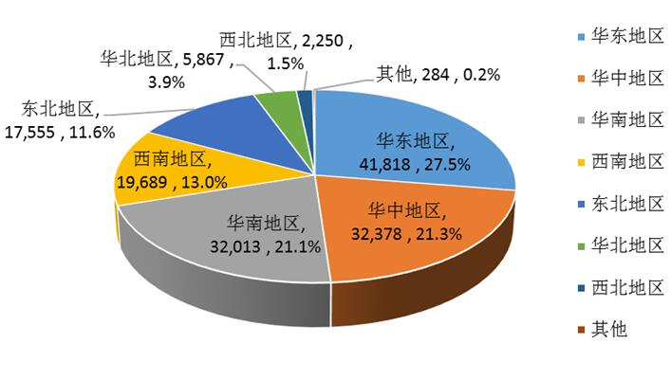
图15 各地区合成毒品滥用人群构成
甲卡西酮滥用者主要来自山西（693例），占甲卡西酮滥用者总数的98.0%，河南、河北、新疆、江苏四省也有上报病例，提示重点关注甲卡西酮滥用监测，密切关注各地新发生的病例，并采取相应的管控措施。
4.不同种类合成毒品滥用人群的地区分布
“冰毒”在所有地区中滥用比例最高的合成毒品种类，“麻谷丸”以华中和西南地区滥用比例较高，分别占35.8%和26.8%，而“K粉”在华南地区（10.2%）所占比例最高，提示在这些地区要将相应毒品作为打击重点并加强对高危人群的宣传教育。
5.新发生合成毒品滥用变化趋势
“冰毒”新发生滥用者占合成毒品滥用人群比例在15.0%-20.0%范围波动，2016年占15.3%，为五年最低；“麻谷丸”呈现逐年下降的趋势，五年累计下降4.0个百分点。
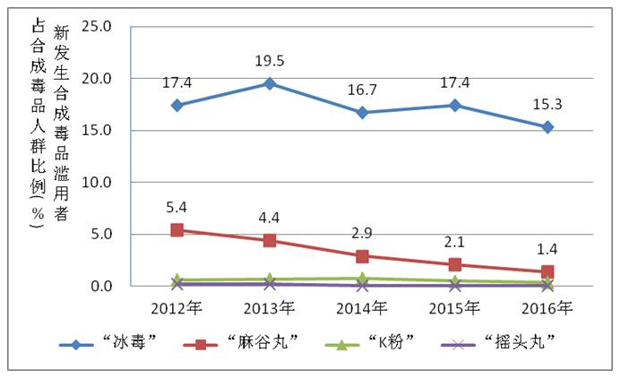
图16 2012年—2016年主要新发生合成毒品滥用人群在全部合成毒品滥用人群中所占比例
6.合成毒品滥用人群多药滥用情况
合成毒品滥用人群中有16,522例（占10.9%）使用两种以上成瘾性物质，其中有一半以上（8,782例，占53.2%）滥用过海洛因。新发生、新发现及复发的合成毒品滥用人群中多药滥用/使用物质种类分别为27种、43种、41种，提示随着合成毒品滥用人群基数及滥用年限的增长，多药滥用情况日益严重。
7.合成毒品滥用人群HIV/AIDS感染情况
合成毒品滥用者中完成艾滋病病毒（HIV）检测的有81,446例，HIV阳性者1,521例，占1.9%，提示要加强合成毒品滥用人群中HIV感染的预防和干预。
8.合成毒品滥用总体情况分析
2016年合成毒品滥用人群共151,854例，近5年来合成毒品滥用形势更加严峻。“冰毒”仍为滥用最严重的合成毒品，占合成毒品滥用人群的87.4%，五年累计上升13.5个百分点，提示“冰毒”流行强度持续增强，应采取强有力措施遏制其发展。“麻谷丸”比例则持续下降，五年累计下降8.7个百分点，提示“麻谷丸”流行强度减缓。
合成毒品滥用人群以青少年为主，文化素质以低学历居多，多为无业人员，职业以个体经营者、外出打工者较多，是现实生活中合成毒品的高危人群，应加强面向此类高危人群的禁毒预防宣传教育。
35岁以下青少年在合成毒品滥用人群的占比远高于在整体药物滥用人群中的占比，43.3%的合成毒品滥用者开始滥用毒品年龄小于25岁，合成毒品滥用人群年轻化，青少年是进行毒品危害健康宣传教育的重点人群。女性合成毒品滥用者被查获（或接受治疗）时年龄和初次滥用年龄均较男性提前3～4岁，应重视对女性的禁毒宣传和职业教育。
合成毒品滥用有较强的地域特点，以华东地区最多，其次是华中和华南地区。“冰毒”是所有地区中滥用比例最高的合成毒品种类，“麻谷丸”以华中和西南地区滥用比例较高，而“K粉”在华南地区所占比例最高，提示在这些地区要将相应毒品作为打击重点并加强对高危人群的宣传教育。
2016年度合成毒品滥用者中滥用/使用过的物质达47种，10.9%使用两种以上成瘾性物质，其中有8,782例（5.8%）合并使用海洛因。新发生、新发现及复发的合成毒品滥用人群中多药滥用/使用物质种类分别为27种、43种、41种，提示随着合成毒品滥用人群基数及滥用年限的增长，多药滥用情况日益严重。多药滥用对于身体健康的危害更大，戒断症状更严重。建议加强多药滥用的预防，以及全国范围内合成毒品滥用及相关疾病的诊疗系统建设，并提前做好相关恶性犯罪事件的干预预案。合成毒品滥用者中完成艾滋病病毒（HIV）检测者阳性检出率为1.9%，提示要加强合成毒品滥用人群中HIV感染的预防和干预。
（五）医疗用药品滥用/使用监测情况
2016年，全国共收集医疗用药品滥用/使用人群11,132例，占总数的4.0%。
1.医疗用药品滥用/使用人群社会人口学特征
医疗用药品滥用/使用人群具有以下特征：男性9,295例，占83.5%；女性1,837例，占16.5%，平均年龄39.1±10.3岁。以高中、初中及小学文化程度为主（共占 92.9%）。从业状况以无业为主，占52.3%，其次为农民占12.6%，个体经营者和自由职业者分别占11.5%和9.4%，还包括少数公务员、退休人员、演艺业人员、科教文卫等行业。
2.医疗用药品滥用/使用人群滥用/使用基本情况
药品类别：医疗用麻醉药品占53.4%（5,940例），医疗用第二类精神药品占42.9%（4,774例），医疗用第一类精神药品、其他处方药及非处方药分别占7.3%、9.0%。
药品品种：本年度报告滥用/使用医疗用药品涉及58种，数量最多的前5种依次为美沙酮口服液/片（3,313例）、吗啡（含吗啡控/缓释片）（2,518例）、地西泮（1,749例）、曲马多（1,711例）和复方地芬诺酯（524例），合计占全部医疗用药品滥用/使用的69.1%。重点关注的两种药品复方甘草片和含可待因复方口服液体制剂分别为298例和814例。
医疗用药品滥用/使用率：2016年我国医疗用药品滥用/使用率比2015年（3.8%）有所升高，但低于2014年（4.5%）。医疗用麻醉药品、精神药品滥用/使用率为3.7%，与2015年（3.6%）基本一致，比2012年（8.2%）下降4.5个百分点。其他处方药及非处方药使用率0.4%，与2015年持平，比2012年（1.8%）下降了1.4个百分点。
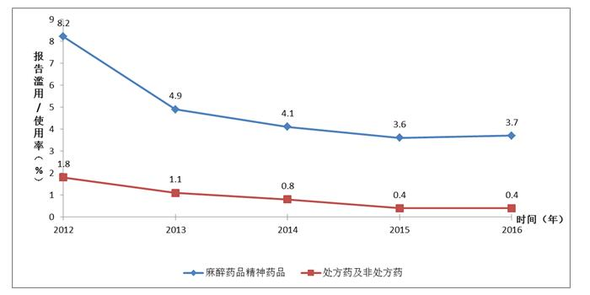
图17 2012年—2016年医疗用药品滥用/使用趋势
3.医疗用药品滥用/使用人群地区分布
有14个省的医疗用药品滥用/使用率大于全国平均滥用/使用率（4.0%）。内蒙古、陕西、海南3省/区的滥用/使用率大于10.0%，17个省的滥用/使用率小于4.0%，其中有10个省的报告滥用/使用率低于2.0%。
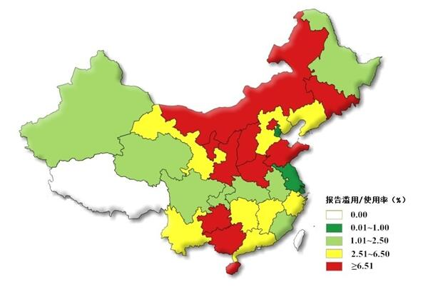
图18 各省医疗用药品报告滥用/使用率分布
4.前五种滥用/使用及两种重点关注的医疗用药品分析
2016年报告滥用/使用最多的前5种医疗用药品和两种重点关注医疗用药品近五年滥用/使用率有升有降。
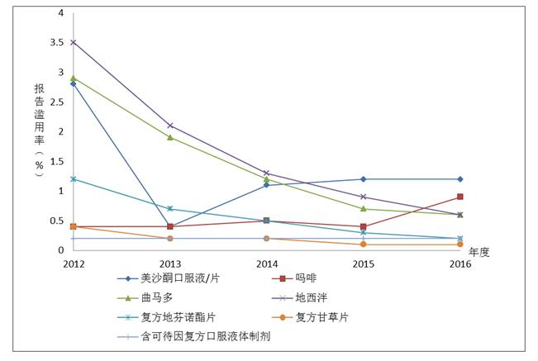
图19 2012年—2016年五种主要及两种重点关注医疗用药品滥用/使用率
地西泮（安定）、曲马多和复方地芬诺酯片滥用/使用率较2015年降低，美沙酮口服液/片的报告例数、滥用/使用率（1.2%）在连续两年上升后保持稳定。吗啡（含吗啡控/缓释片）滥用/使用率上升明显，滥用/使用率绝对增量明显增加（0.5%）。
复方甘草片滥用/使用率为0.1%，与2015年（0.1%）相同；含可待因复方口服液体制剂滥用/使用率为0.3%，同比2015年（0.2%）有所升高。
5.医疗用药品滥用/使用总体情况分析
2016年度监测数据显示，医疗用药品滥用/使用率（4.0%）比2015年（3.8%）略有上升但仍处于较低水平。内蒙古、陕西和海南三个省（区）报告的医疗用药品滥用/使用率超过10.0%。
滥用/使用最多的前5种医疗用药品为美沙酮口服液/片、吗啡（含吗啡控/缓释片）、地西泮（安定）、曲马多和复方地芬诺酯片。地西泮（安定）、曲马多和复方地芬诺酯片滥用/使用率较2015年降低，美沙酮口服液/片的报告例数、滥用/使用率在连续两年上升后保持稳定。吗啡（含吗啡控/缓释片）滥用/使用率上升明显，滥用/使用率绝对增量明显增加，需要引起关注。
2015年5月1日，含可待因复方口服液体制剂被正式列为第二类精神药品管理，但2011年至2015年间的监测数据没有发现该药滥用率的显著性变化。2016年，含可待因复方口服液体制剂滥用/使用的绝对数量增加，而报告滥用/使用率略增，应引起关注，并进行连续观察，以准确判断其滥用形势。
小贴士：
什么是医疗用药品？
本报告中的医疗用药品包括麻醉药品精神药品目录中可作为药品使用的品种，以及具有成瘾性或者成瘾潜力且被滥用的其他处方药和非处方药。
说明：
一、本年度报告中的数据来源于药物滥用监测系统收集的2016年1月1日至2016年12月31日各地区上报的数据，主要报告单位为31个省（区、市）的强制隔离戒毒机构、禁毒执法机构、美沙酮维持治疗门诊、自愿戒毒机构。
二、与国际上多数国家一样，我国药物滥用报告是通过自发报告系统收集并录入的，也存在自发报告系统的局限性，如漏报、填写不规范、信息不完善、无法计算发生率等。
三、近年来，医疗用药品在药物滥用人群中的使用逐步得到世界范围的关注。为更准确的反映药物滥用现状，2016年，我国在医疗用药品的滥用监测方面进行了探索，医疗机构参与监测和报告的力量逐步壮大。但由于尚处于初期，还不能确定此部分药品在人群中的滥用及医疗使用性质。吗啡作为临床常用的镇痛药，随着我国临床用药选择的改进而逐步加大使用量，因此，在判断其滥用现状时，需结合临床应用进行综合分析。
四、药物滥用监测系统是自发报告系统，监测人群除来自医疗机构外，主要是来自强制隔离戒毒机构、美沙酮维持治疗门诊、拘留所等被管控的吸毒人员。吸毒人员动态管控系统是法定的强制报告系统，所有被查获的吸毒人员都须登记。药物滥用监测系统监测的管控吸毒人员只是被查获吸毒人员的一部分。《国家药物滥用监测年度报告》是对药物滥用监测系统收集数据的分析，《中国毒品形势报告》中的毒品滥用部分数据来自吸毒人员动态管控系统。两个系统监测的人群有所区别，故而监测数据及其分析呈现的药物滥用流行趋势会有不同。

